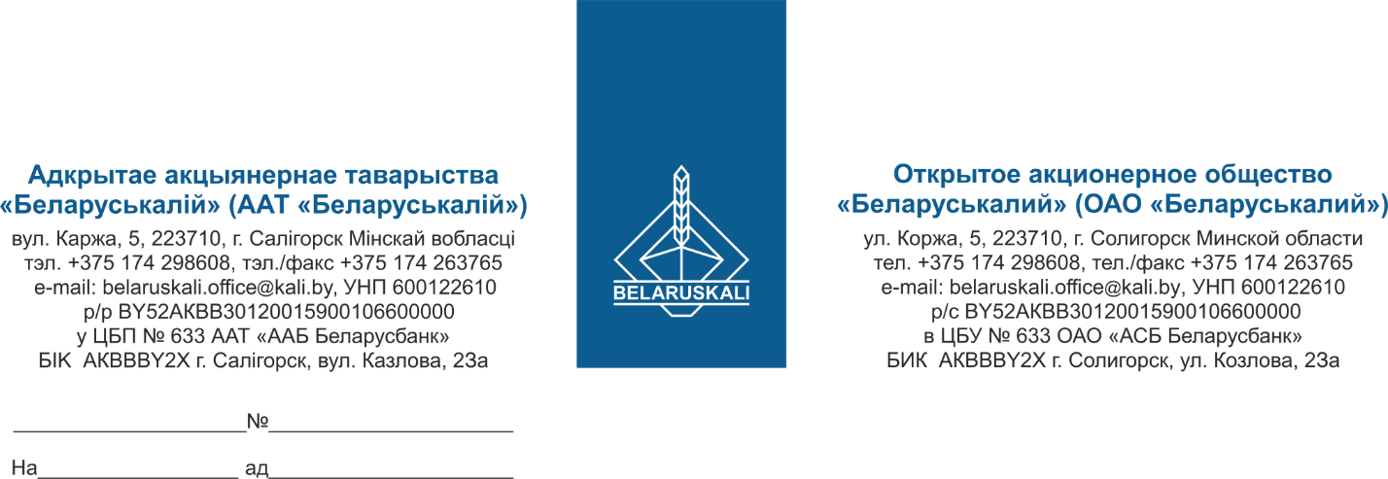

Потенциальным участникам
процедуры изучения конъюнктуры рынка
по трубке ПВХ в ассортименте

ОАО «Беларуськалий» приглашает Вас принять участие в процедуре изучения конъюнктуры рынка по закупке трубки ПВХ.

№ лота | Наименование товара | Кол-во, кг | Требования к предмету закупки
1 | ТРУБКА ПВХ 3 | 38 | Соответствие  ГОСТ 19034-82.  Марка трубки ТВ-40
2 | ТРУБКА ПВХ 4 | 41 | Соответствие  ГОСТ 19034-82.  Марка трубки ТВ-40
3 | ТРУБКА ПВХ 5 | 18 | Соответствие  ГОСТ 19034-82.  Марка трубки ТВ-40
4 | ТРУБКА ПВХ 6 | 2 | Соответствие  ГОСТ 19034-82.  Марка трубки ТВ-40
5 | ТРУБКА ПВХ 8 | 2 | Соответствие  ГОСТ 19034-82.  Марка трубки ТВ-40
6 | ТРУБКА ПВХ 10 | 1 | Соответствие  ГОСТ 19034-82.  Марка трубки ТВ-40
Просим предоставить технико-коммерческое предложение, которое должно содержать:
- Наименование товара, количество;
- Цену за единицу товара (без НДС);
- Валюту платежа;
- Гарантийный срок на товар;
- Условия поставки - склад Покупателя № 7, промплощадка 4РУ ОАО «Беларуськалий»;
- Сроки поставки: количество дней после подписания договора;
- Условия оплаты – приоритетная оплата по факту поставки товара на склад Покупателя в течение не менее 45 календарных дней. Для оценки и сравнения коммерческих предложений, цены коммерческой части предложений участников будут приведены к единым базисным условиям поставки и отсрочки платежа 45 календарных дней на условиях расчетов простым банковским переводом по ставке доходности 12% годовых.
- Срок действия технико-коммерческого предложения (не менее 30 календарных дней);
- Паспорт (сертификат) качества на товар и/или иной документ, содержащий информацию о технических характеристиках товара;
- Экономические расчёты уровня отпускных цен (тарифов) / уровень плановой рентабельности (наценки/надбавки) на предлагаемый товар.

Ваше технико- коммерческое предложение просим направить не позднее 22.05.2026 в ОАО «Беларуськалий» по e-mail: mto@kali.by.

Заместитель начальника управления МТО Н.М.Архипенко

